Ежегодный фестиваль семейных ансамблей провели в поселке Птичное
11.02.2019

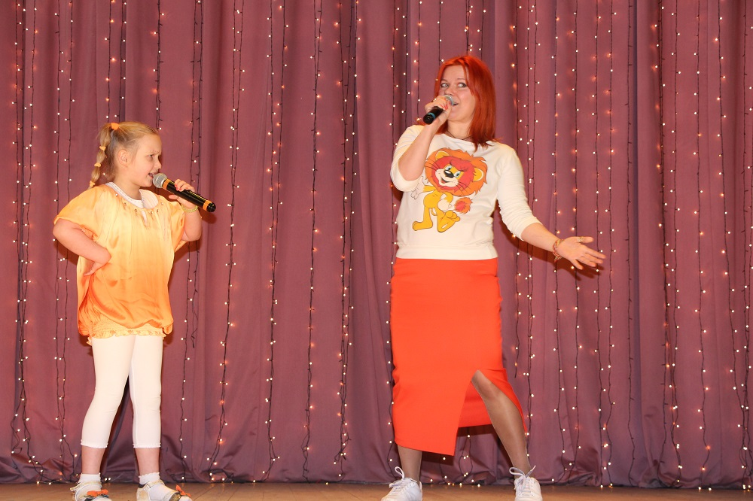

Ежегодный фестиваль семейных ансамблей провели в поселке Птичное. Фото предоставили сотрудники Дома культуры
В Доме культуры «Десна» в поселке Птичное поселения Первомайское 9 февраля состоялся IX Открытый фестиваль семейных ансамблей «Моя семья».
— Участие приняли около 30 столичных и подмосковных коллективов. Мероприятие провела заслуженный работник культуры Российской Федерации Ольга Тихонова. Фестиваль открыли песней «Мама — первое слово». Композицию исполнила семья Оксаны Карпунчиковой, художественного руководителя трех вокальных коллективов Дома культуры «Десна». На сцену вышли коллективы из Наро-Фоминска, поселка Первомайское и нескольких административных округов Москвы, — рассказала ведущий методист Дома культуры «Десна» Ольга Курченко.
Она добавила, что гости увидели вокальные, хореографические и фольклорные номера. Все исполнители получили дипломы, награды и сделали совместную фотографию по окончании фестиваля.

Адрес страницы: http://tinao.mos.ru/presscenter/news/detail/7879951.html
Префектура Троицкого и Новомосковского административных округов города Москвы

